* 自定义tabbar覆盖系统自带bar，否则活动查询的title改变底下bar标题也变了。。。
* 蛤蛤给列的测试内容：
* 一、功能测试
* 1.1、Macaca退出后，重新启动后，应该继续显示上次正在进行的运动；（跟蛤蛤商量什么意思，先确定需求）
* ~~1.2、屏幕适配，例：日期选择界面~~
* ~~1.3、日期选择界面，导航栏左侧按钮应为“返回”~~
* ~~1.4、日期选择界面，在DatePicker下面增加一个按钮“今天”~~
* ~~1.5、活动查询View，每个cell中，持续时间只需要一个”—“符号~~
* 1.7、当前状态窗口的高度与屏幕尺寸适配、collectionView的大小与屏幕尺寸的适配、当前状态窗口高度与collectionView的高度保持一致（不急）
* 1.8、看看tableView的高度需要适配不？（不急）
* ~~1.9、tabBar的图片与文字满足需求（查查能不自定义tabBar实现就不自定义tabBar！）~~
* ~~2.0、“活动查询控制器”的标题改变问题，控制器title与tabbarItem的title要分开对待~~
* ~~2.1、删除数据后判断并处理（1）文件中某个字典为空（2）某个文件为空 两种情况，否则再添加时会出错~~
* ~~放大镜搜索、单条处理功能实现（参见蛤蛤画的流程图）~~
* ~~计时跨天情况处理，有可能跨月份，跨N天~~（没测试呢）
* 新手指引功能完成
* 活动查询部分的——删除功能
* 活动查询部分的——修改功能
* 活动查询部分的——添加功能
* 二、性能测试
* 应该不需要进行，如果在4s上都不卡，在其他机器上肯定没问题
* 三、内存测试
* 3.1、需要测试Macaca内存占用量，Xcode应该有相应的功能
* 四、多线程测试
* 不需要进行

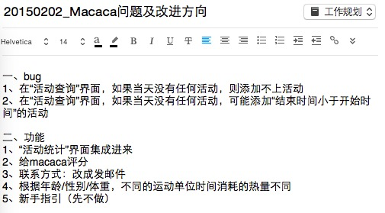

不同IOS、不同XCODE兼容、不同屏幕适配